ViNN:Lab der TH Wildau beim Tag der offenen Tür der Bundesregierung
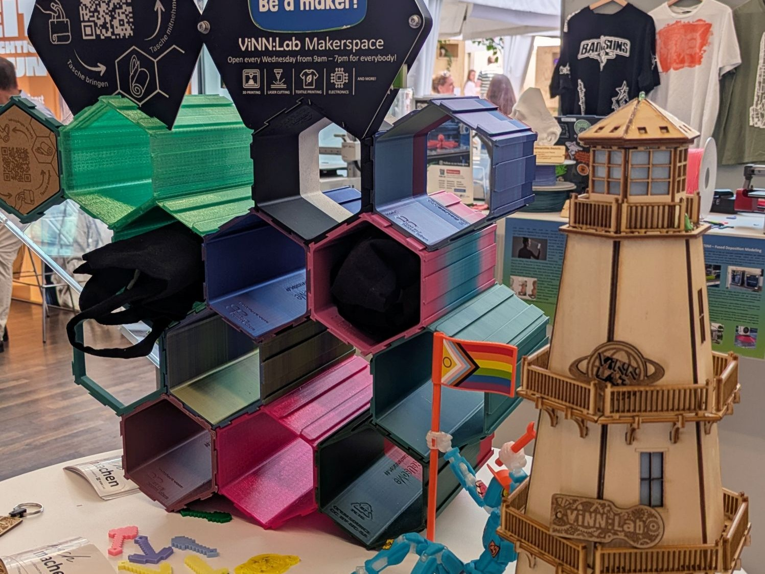
Bildunterschrift: Mitmachstand des Makerspace der TH Wildau beim Tag der offenen Tür der Bundesregierung 2026
Bild: Eva Ismer
Subheadline: ViNN:Lab Makerspace
Teaser:
Am 20. und 21. Juni 2026 war das ViNN:Lab, der Makerspace der Technischen Hochschule Wildau, beim Tag der offenen Tür der Bundesregierung im Bundesministerium für Bildung, Familie, Senioren, Frauen und Jugend vertreten. Unter dem Motto „MINT & Digitale Kompetenzen entdecken“ konnten Besucher*innen am Stand digitale Fertigungstechnologien kennenlernen, kreativ werden und verschiedene Anwendungen direkt ausprobieren.
Am Mitmachstand des Makerspaces ViNN:Lab der Technischen Hochschule Wildau (TH Wildau) herrschte an beiden Tagen am „Tag der offenen Tür der Bundesregierung“ im Bundesministerium für Bildung, Familie, Senioren, Frauen und Jugend reger Betrieb. Zahlreiche Familien, Kinder, Jugendliche und Erwachsene nutzten die Gelegenheit, digitale Technologien nicht nur kennenzulernen, sondern selbst aktiv zu erleben und auszuprobieren. Besonders beliebt war die Gestaltung von leuchtenden Grußkarten, bei der die Teilnehmenden mithilfe von LEDs, Kupferklebeband und Knopfzellen eigene kleine Stromkreise bauten und dabei spielerisch erste Einblicke in die Welt der Elektronik erhielten.
Großes Interesse weckte auch das 3D-Druck-Angebot. Neben live laufenden Druckern konnten Besucher*innen den gesamten Entstehungsprozess nachvollziehen – von der digitalen Idee bis zum fertigen Objekt. Viele freuten sich darüber, kleine 3D-gedruckte Erinnerungsstücke direkt mit nach Hause nehmen zu können. Kreativ wurde es zudem bei der individuellen Gestaltung von Basecaps. Mit Textilfolien und Textilmarkern entstanden zahlreiche einzigartige Designs, die zeigten, wie digitale Werkzeuge und kreative Ideen zusammenwirken können.
Während des Tages der offenen Tür konnte das Team die Themen des ViNN:Lab und die Möglichkeiten eines Makerspaces einem breiten Publikum vorstellen und Menschen jeden Alters für MINT-Themen sowie digitale Kompetenzen begeistern. Der rege Austausch, die neugierigen Fragen und die große Begeisterung an den Mitmachstationen haben gezeigt, wie wichtig niedrigschwellige, praktische und offene Zugänge zu Technologie sind.
Mehr zum ViNN:Lab der TH Wildau
- Website des ViNN:Lab: https://www.th-wildau.de/vinnlab
- Website des KiVi:Lab: www.th-wildau.de/kivilab
- YouTube-Kanal des ViNN:Lab: https://www.youtube.com/@ViNNLab
Ansprechperson Makerspace ViNN:Lab:
Eva Ismer
FabLab Managerin
Forschungsgruppe Innovations- und Regionalforschung
ViNN:Lab Makerspace der TH Wildau
Tel.: + 49 3375-508757
E-Mail: eva.ismer@th-wildau.de
Ansprechpersonen Externe Kommunikation TH Wildau:
Mike Lange / Mareike Rammelt
TH Wildau
Hochschulring 1, 15745 Wildau
Tel. +49 (0)3375 508 211 / -669
E-Mail: presse@th-wildau.de

